1、concurrent包下有哪些类

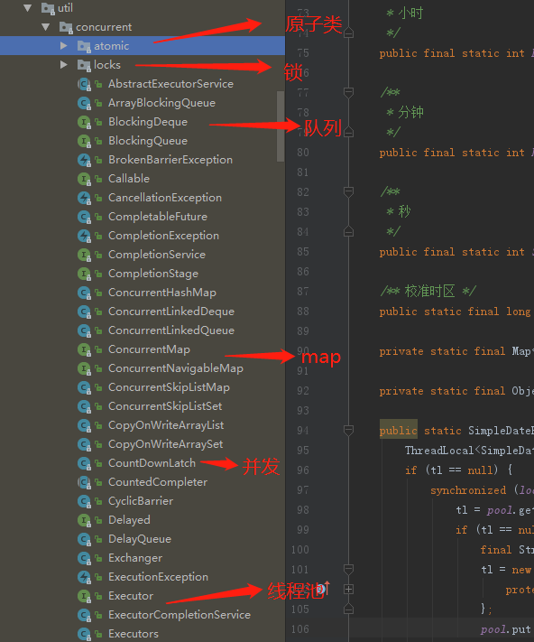

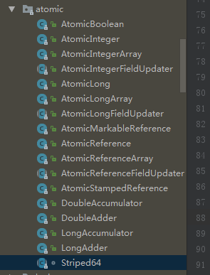基本是对基本数据类型的包装类的封装

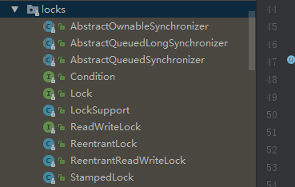锁方面可代替synorized的类

信号量与线程池

2、优惠券功能如何实现不超卖

微服务架构下

3、数据库如何优化

4、线程池

Core 5 max 10 ArrayBlock20

20个请求，最后会有多少个线程

5、synorized和Lock的区别，哪个性能高

6、mysql两种存储引擎的区别

索引

7、整个分布式的架构理解

分布式对并发的处理